Absender Musterfirma
Herrn Max Mustermann
Musterstraße 1
08150 Musterstadt

Empfänger Musterfirma
Herrn Max Mustermann
Musterstraße 1
08150 Musterstadt

Ort, xx.xx.2025

Persönliche Einladung zur KOMMUNALE 2025

Sehr geehrter Herr Mustermann,

am 22. und 23. Oktober 2025 ist es wieder so weit – Bürgermeister und Bürgermeisterinnen, Beschaffungsentscheider und Experten aus Deutschlands Kommunen treffen sich im Messezentrum Nürnberg zur KOMMUNALE 2025. Entdecken Sie Innovationen, tauschen Sie sich aus und lassen Sie sich inspirieren. Von wem? – Von uns. Wir sind auf der KOMMUNALE 2025 dabei!

Wir laden Sie herzlich ein, uns in der Halle X am Stand XXX (bitte vervollständigen) zu besuchen. Für Ihren kostenfreien Zutritt nutzen Sie bitte den Gutschein-Code XXXXX. Ihr/e Kollege/in ist auch interessiert? Geben Sie den Code gerne weiter!

Wir freuen uns, uns mit Ihnen persönlich auszutauschen und Ihnen unsere neuesten Produkte / Technologien / Dienstleistungen (Zutreffendes bitte wählen) zu präsentieren. Gerne nehmen wir uns die Zeit, Sie im Voraus umfassend zu beraten und einen Termin auf der Messe zu vereinbaren:

Per E-Mail: XXXXXX Am Telefon: XXXXXX

Wir freuen uns auf Sie!
XXXXX
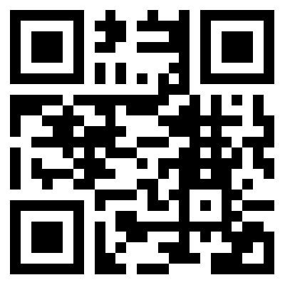
Weitere Informationen und Gutscheineinlösung
unter www.kommunale.de →

